ZPG Vertiefungskurs Mathematik
Mögliche Stundenverteilung zum Thema Linienintegrale (8 h)
Nr | Inhalte | Begleitmaterial
1/2 | Einstieg in das Thema  Beispiele für Funktionen mit zwei Variablen und deren Darstellung als Fläche im Raum  Veranschaulichung eines Linienintegrals mithilfe eines Papierstreifens  Sonderfall: $f(x;y)=1$  Länge eines Parabelbogens ($y=\frac{1}{2}∙x^{2}$)  (SuS sollen eigenständig näherungsweise die Länge berechnen)  Präsentation der Ergebnisse im Plenum  Herleitung der Formel zur Berechnung der Länge L eines Kurvenstückes im Plenum  $$L=\int_{a}^{b}{\sqrt{1+{\left(y^{'}(x)\right)}^{2}}dx}$$  Beginn der Berechnung der Länge des Parabelbogens im Plenum:  $$L=\int_{0}^{4}{\sqrt{1+{\left(2x\right)}^{2}}dx}=\int_{0}^{4}{\sqrt{1+{4x}^{2}}dx}$$ | Aufgabenblatt:  Länge eines Parabelbogens
3/4 | Fortsetzung der Berechnung der Länge des Parabelbogens  Dazu Einschub: Definition und Eigenschaften der Hyperbolischen Funktionen  $\sinh{(x)}$ und $\cosh{(x)}$  Ableitungen und $1+{\left(\sinh{(x)}\right)}^{2}={\left(\cosh{(x)}\right)}^{2}$  Definition des Linienintegrals in der Normal-darstellung:  $$\int_{a}^{b}{f\left(x;y(x)\right)∙\sqrt{1+{\left(y^{'}(x)\right)}^{2}}dx}$$  Beispiel: $f(x;y)=x∙y$ ; Weg 1: Strecke $\overline{PQ}$
Nr | Inhalte | Begleitmaterial
5/6 | Fortführung des Beispiels Weg 2:  Viertelkreis mit Mittelpunkt O zwischen $P\left(0 | 1\right)$ und $Q\left(1 | 0\right)$  Definition des Linienintegrals in Parameterform:  $$\int_{a}^{b}{f\left(x(t);y(t)\right)∙\sqrt{{\left(x^{'}(t)\right)}^{2}+{\left(y^{'}(t)\right)}^{2}}dt}$$  Diskussion über weitere alternative Wege  Welcher Weg führt zu einem kleineren Wert?  Weg 3 entlang der Koordinatenachsen liefert den Wert 0.  Weg 4: Viertelkreis mit Mittelpunkt M$\left(1 | 1\right)$ zwischen $P\left(0 | 1\right)$ und $Q\left(1 | 0\right)$
7/8 | Übungsstunde zur Kurvenlänge und zu Linien- integralen (Aufgaben vom Übungsblatt) | Übungsblatt:  Aufgaben zu Linien-integralen

ZPG Vertiefungskurs Mathematik
Didaktische Hinweise zur Unterrichtseinheit „Linienintegrale“
Der vorgestellte Unterrichtsgang „Linienintegrale“ wurde in der Klassenstufe 12 in
vier Doppelstunden unterrichtet. Die Anregung Linienintegrale zu behandeln kam von
einem Schüler, der im Zuge der Unterrichtseinheit „Integrationstechniken“ im Unter-
richt die Frage stellte, was denn eigentlich Linienintegrale wären. Er war einen Tag
pro Woche zum Frühstudium (Jura) an der Universität und hatte dort den Begriff auf-
geschnappt.
In der Fachliteratur werden Linienintegrale auch Kurvenintegrale oder Wegintegrale
genannt. Man unterscheidet Linienintegrale 1.Art und Linienintegrale 2.Art.
Bei Linienintegralen 1.Art wird über ein Skalarfeld integriert, bei Linienintegralen 2.Art
über ein Vektorfeld. In dieser Unterrichtseinheit wurden nur Linienintegrale über zwei-
dimensionale Skalarfelder f mit $f\left(x;y\right)$ betrachtet.
Die Kurve längs der integriert wird, heißt auch Integrationsweg und kurz Weg ($y\left(x\right)$).
Der Ausdruck $\sqrt{1+{\left(y^{'}(x)\right)}^{2}}dx$ heißt Wegelement oder Längenelement. Im Spezial-
fall $f\left(x;y\right)=1$ ergibt das Linienintegral die Länge L des Weges entlang der Kurve.
Es gibt zwei prinzipielle Möglichkeiten Linienintegrale über $f\left(x;y\right)$ zu berechnen.
Man ersetzt im Funktionsterm $f\left(x;y\right)$ die Variable y durch den Term $y\left(x\right)$ und erhält
somit das Integral $\int_{a}^{b}{f\left(x;y(x)\right)∙\sqrt{1+{\left(y^{'}(x)\right)}^{2}}dx}$. Man kann aber auch die beiden
Variablen x und y parametrisieren und erhält z.B. mit $x\left(t\right)$ und $y\left(t\right)$ und dem Weg-
element $\sqrt{{\left(x^{'}(t)\right)}^{2}+{\left(y^{'}(t)\right)}^{2}}dt$ das Integral $\int_{a}^{b}{f\left(x(t);y(t)\right)∙\sqrt{{\left(x^{'}(t)\right)}^{2}+{\left(y^{'}(t)\right)}^{2}}dt}$.
In der ersten Doppelstunde wurden zunächst einige Beispiele für Funktionen mit zwei
Variablen und deren Veranschaulichung im dreidimensionalen Raum betrachtet.
Dazu gehörte auch eine „modifizierte“ Ebenengleichung ($x_{3}=6-2x_{1}+3x_{2}$), die die
Schülerinnen und Schüler aus der analytischen Geometrie kennen. Danach wurde
den Schülerinnen und Schülern mithilfe eines Papierstreifens ein Linienintegral ver-
anschaulicht. An diesem Streifen war an einer Seite mit einer Schere ein Profil ge-
schnitten worden. Der Streifen kann als Kurve gebogen werden und stellt somit einen
Schnitt durch den Raum unter dem Graphen von f mit $f\left(x;y\right)$ dar.
Im Zusammenhang mit den Linienintegralen (Spezialfall $f\left(x;y\right)=1$ ) sollte man
natürlich auch die Länge eines Kurvenstückes thematisieren, um die Rolle des
Wegelements besser verstehen zu können. Zudem lernen die Schülerinnen und
Schüler dadurch, quasi nebenbei, wie man die Länge eines Kurvenstückes berech-
net. Als Einstieg in die Berechnung der Länge eines Kurvenstückes sollten die
Schülerinnen und Schüler zunächst in Partnerarbeit die Länge eines Parabelbogens
näherungsweise bestimmen (siehe auch Arbeitsblatt Datei 11). Dabei näherten alle
Tandems den Kurvenverlauf mithilfe mehrere Sekanten an und berechneten die
Summe deren Länge.
Anschließend wurde im Plenum die Formel zur der Länge L eines Kurvenstückes
hergeleitet ($L=\int_{a}^{b}{\sqrt{1+{\left(y^{'}(x)\right)}^{2}}dx}$). Dann wurde am Ende der Doppelstunde da-
mit begonnen im konkreten Beispiel die Länge des Parabelbogens zu berechnen.
Das auftretende Integral $\int_{0}^{4}{\sqrt{1+x^{2}}dx}$ können die Schülerinnen und Schüler jedoch
auch nach Behandlung der Integrationstechniken nicht alleine berechnen.
In der zweiten Doppelstunde wurde die Berechnung des Integrals $\int_{0}^{4}{\sqrt{1+x^{2}}dx}$ fort-
geführt (siehe auch Datei 04). Um dieses Integral mittels Substitution zu lösen, be-
nötigt man die hyperbolischen Funktionen. Somit besteht hier eine gute Gelegenheit
den Schülerinnen und Schülern die hyperbolischen Funktionen vorzustellen.
Im Plenum wurden die Funktionen $sinh⁡(x)$ und cos$h⁡(x)$ definiert und deren Ableit-
ungen von den Schülerinnen und Schülern eigenständig berechnet. Anschließend
wurde noch der wichtige Zusammenhang $1+{\left(sinh⁡(x)\right)}^{2}={\left(cosh⁡(x)\right)}^{2}$ thematisiert.
Wegen der späteren Anpassung der Integralgrenzen wurden auch noch die Umkehr-
funktionen $Arsinh⁡(x)$ und $Arcosh(x)$ kurz angesprochen.
Am Ende der Doppelstunde wurde das Linienintegral definiert und ein erstes Beispiel
mit vier verschiedenen Wegen im Plenum vorgestellt und das Integral für den Weg 1
berechnet (siehe auch Datei 05).
Damit den Schülerinnen und Schüler die Abhängigkeit von der Wahl des Weges be-
wusst wird, sollte man für eine Funktion f verschiedene Wege zwischen zwei festen
Punkten in der x-y- Ebene wählen.
In der dritten Doppelstunde wurden die Integrale längs der Wege 2, 3 und 4 berech-
net. Dabei wurde auch die Möglichkeit der Parametrisierung des Weges eingeführt
(siehe auch Datei 05).
In der vierten Doppelstunde bearbeiteten die Schülerinnen und Schüler Aufgaben
eines Aufgabenblattes zu Linienintegralen (Datei 11). Die Lösungen dieser Aufgaben
(Datei 21) lagen im Klassenraum zur Selbstkontrolle aus.

Mathematik Vertiefungskurs 12

Exakte Berechnung des Parabelbogens

Es gilt: $f\left(x\right)=\frac{1}{2}x^{2}$ $f^{'}\left(x\right)=x$
Länge des Parabelbogens:
$$L=\int_{0}^{4}{\sqrt{1+{\left(f^{'}(x)\right)}^{2}}dx=\int_{0}^{4}{\sqrt{1+x^{2}}dx}}$$
Um dieses Integral zu berechnen kann man für die Substitution die hyperbolischen Funktionen verwenden.
Definition:
a) Die Funktion f mit $f\left(x\right)=\frac{e^{x}-e^{-x}}{2}$ nennt man auch „Sinus hyperbolicus“.
Schreibweise: $\sinh{(x)}=\frac{e^{x}+e^{-x}}{2}$
b) Die Funktion g mit g$\left(x\right)=\frac{e^{x}+e^{-x}}{2}$ nennt man auch „Cosinus hyperbolicus“.
Schreibweise: $\cosh{x}=\frac{e^{x}+e^{-x}}{2}$
Eigenschaften und Graphen der hyperbolischen Funktionen
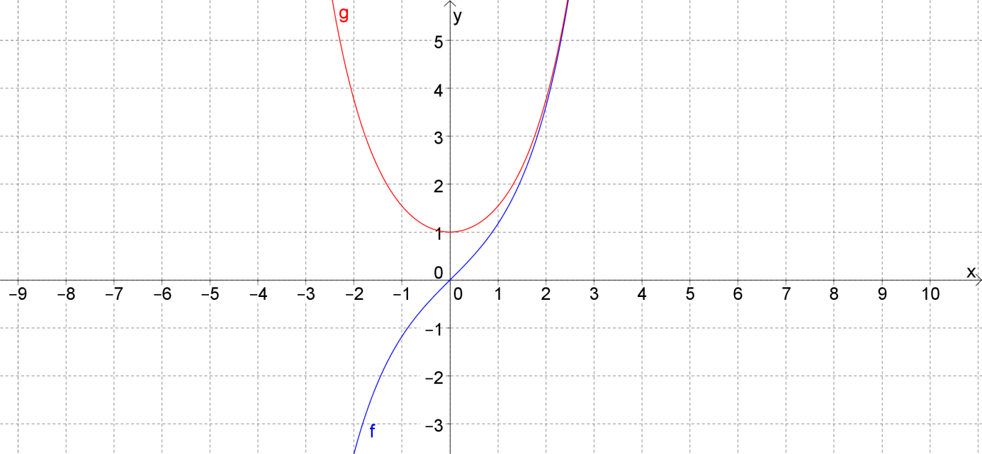

Es gilt:
$f\left(x\right)=\sinh{(x)}$ $f'\left(x\right)=\frac{e^{x}-e^{-x}∙(-1)}{2}=\frac{e^{x}+e^{-x}}{2}=cosh{(x)}$
$g\left(x\right)=\cosh{(x)}$ $g^{'}(x)=\frac{e^{x}+e^{-x}∙(-1)}{2}=\frac{e^{x}-e^{-x}}{2}=sinh{(x)}$
Zusammenhang: ${\left(\sinh{(x)}\right)}^{2}={\left(\frac{e^{x}-e^{-x}}{2}\right)}^{2}=\frac{e^{2x}-2+e^{-2x}}{4}$
${\left(\cosh{(x)}\right)}^{2}={\left(\frac{e^{x}+e^{-x}}{2}\right)}^{2}=\frac{e^{2x}+2+e^{-2x}}{4}$
${\left(\cosh{(x)}\right)}^{2}-{\left(\sinh{(x)}\right)}^{2}=\frac{e^{2x}+2+e^{-2x}}{4}-\frac{e^{2x}-2+e^{-2x}}{4}=\frac{4}{4}=1$
${\left(\cosh{(x)}\right)}^{2}=1+{\left(\sinh{(x)}\right)}^{2}$
Die Umkehrfunktionen lauten $\operatorname{Arsinh}{(x)}$ bzw. $\operatorname{Arcosh}{(x)}$.
Substitution: $x=\sinh{(u)}$ $\frac{dx}{du}=\cosh{(x)}$ $dx=\cosh{(x)}∙du$
Grenzen: $u_{1}=0$ und $u_{2}=Arsinh(4)$
$$L=\int_{0}^{4}{\sqrt{1+x^{2}}dx}=\int_{0}^{Arsinh(4)}{\sqrt{1+({sinh⁡(u))}^{2}}∙\cosh\left(u\right)du}$$
$$L=\int_{0}^{Arsinh(4)}{\cosh\left(u\right)∙\cosh\left(u\right)du=\int_{0}^{Arsinh(4)}{{\left(\cosh\left(u\right)\right)}^{2}du}}$$
Partielle Integration: $v^{'}=\cosh\left(u\right)$ ; $w=\cosh\left(u\right)$ $v=\sinh\left(u\right)$ ; $w^{'}=\sinh\left(u\right)$
$$L={\left[sinh⁡(u)∙cosh⁡(u)\right]}_{0}^{Arsinh(4)}-\int_{0}^{Arsinh(4)}{\sinh\left(u\right)∙\sinh\left(u\right)du}$$
$$L=4∙\cosh\left(Arsinh\left(4\right)\right)-0-\int_{0}^{Arsinh(4)}{{\left(\sinh\left(u\right)\right)}^{2}du}$$
Es gilt: $\cosh\left(Arsinh\left(4\right)\right)=\sqrt{1+{\left(\sinh\left(Arsinh(4)\right)\right)}^{2}}=\sqrt{1+4^{2}}=\sqrt{17}$
$$\int_{0}^{Arsinh(4)}{{\left(\cosh\left(u\right)\right)}^{2}du}=4∙\sqrt{17}-\int_{0}^{Arsinh(4)}{{\left(\sinh\left(u\right)\right)}^{2}du}$$
$$\int_{0}^{Arsinh(4)}{{\left(\cosh\left(u\right)\right)}^{2}du}=4∙\sqrt{17}-\int_{0}^{Arsinh(4)}{{\left(\cosh\left(u\right)\right)}^{2}-1du}$$
$$\int_{0}^{Arsinh(4)}{{\left(\cosh\left(u\right)\right)}^{2}du}=4∙\sqrt{17}-\int_{0}^{Arsinh(4)}{{\left(\cosh\left(u\right)\right)}^{2}du+\int_{0}^{Arsinh(4)}{1du}}$$
$$2∙\int_{0}^{Arsinh(4)}{{\left(\cosh\left(u\right)\right)}^{2}du=4∙\sqrt{17}+{\left[u\right]}_{0}^{Arsinh(4)}=4∙\sqrt{17}+Arsinh(4)}$$
$$L=\int_{0}^{Arsinh(4)}{{\left(\cosh\left(u\right)\right)}^{2}du=2∙\sqrt{17}+\frac{1}{2}∙Arsinh(4)}≈9,29$$

Mathematik Vertiefungskurs 12

Beispiele für Linienintegrale

In diesem Beispiel sollen mehrere Linienintegrale bezüglich der gleichen Funktion f entlang vier verschiedener Wege zwischen den Punkten $P\left(1 | 0\right)$ und $Q\left(0 | 1\right)$
berechnet werden. Dabei wird auch die Parameterdarstellung beim Weg 2 eingeführt und dann beim Weg 4 verwendet.
$$f\left(x;y\right)=x∙y$$
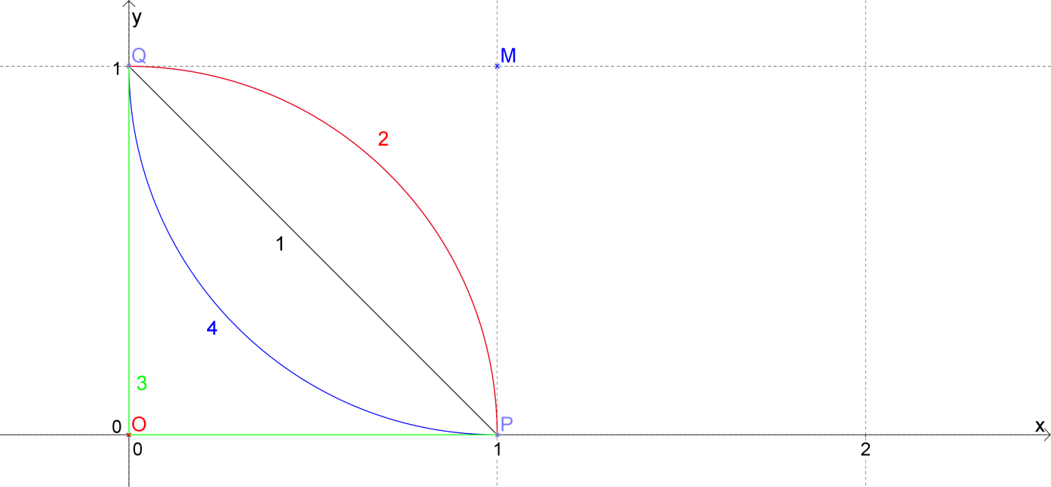

Weg 1: $y=1-x$ mit $0≤x≤1$ $y^{'}=-1$
Linienintegral:
$$I_{1}=\int_{0}^{1}{f\left(x;y(x)\right)∙\sqrt{1+{\left(y^{'}(x)\right)}^{2}}dx=}\int_{0}^{1}{x∙\left(1-x\right)∙\sqrt{1+{\left(-1\right)}^{2}}dx}$$
$$I_{1}=\int_{0}^{1}{x∙\left(1-x\right)∙\sqrt{2}dx}=\sqrt{2}∙\int_{0}^{1}{x-x^{2}dx}=\sqrt{2}∙{\left[\frac{1}{2}x^{2}-\frac{1}{3}x^{3}\right]}_{0}^{1}$$
$$I_{1}=\sqrt{2}∙\left(\frac{1}{2}-\frac{1}{3}-0\right)=\frac{\sqrt{2}}{6}≈0,236$$
Weg 2: $x=sin⁡(t)$ ; $y=cos⁡(t)$ mit $0≤t≤\frac{π}{2}$ (Parameterdarstellung)
$\frac{dx}{dt}=x^{'}\left(t\right)=cos⁡(t)$ und $\frac{dy}{dt}=y^{'}\left(t\right)=-sin⁡(t)$
Linienintegral:
$$I_{2}=\int_{0}^{\frac{π}{2}}{f\left(x(t);y(t)\right)∙\sqrt{{\left(x^{'}(t)\right)}^{2}+{\left(y^{'}(t)\right)}^{2}}dt}$$
$$I_{2}=\int_{0}^{\frac{π}{2}}{sin⁡(t)∙cos⁡(t)∙\sqrt{{\left(cos⁡(t)\right)}^{2}+{\left(sin⁡(t)\right)}^{2}}dt}=I_{2}=\int_{0}^{\frac{π}{2}}{sin⁡(t)∙cos⁡(t)dt}$$
$$I_{2}={\left[\frac{1}{2}{\left(sin⁡(t)\right)}^{2}\right]}_{0}^{\frac{π}{2}}=\frac{1}{2}$$
Alternative Lösung (ohne Parameterdarstellung) für den Weg 2
$y=\sqrt{1-x^{2}}$ mit $0≤x≤1$ $y^{'}=-\frac{x}{\sqrt{1-x^{2}}}$
$$f\left(x;y(x)\right)=x∙\sqrt{1-x^{2}}$$
$$I_{2}=\int_{0}^{1}{x∙\sqrt{1-x^{2}}∙\sqrt{1+{\left(-\frac{x}{\sqrt{1-x^{2}}}\right)}^{2}}dx}=\int_{0}^{1}{x∙\sqrt{1-x^{2}}∙\sqrt{1+\frac{x^{2}}{1-x^{2}}}dx}$$
$$I_{2}=\int_{0}^{1}{x∙\sqrt{1-x^{2}}∙\sqrt{\frac{{1-x^{2}+x}^{2}}{1-x^{2}}}dx}=\int_{0}^{1}{x∙\sqrt{1-x^{2}}∙\sqrt{\frac{1}{1-x^{2}}}dx=}\int_{0}^{1}{x∙dx}$$
$$I_{2}={\left[\frac{1}{2}x^{2}\right]}_{0}^{1}=\frac{1}{2}$$
Gibt es Wege, für die das Linienintegral bzgl. f einen noch kleineren Wert annimmt als für den Weg 1?
Weg 3: Entlang der Koordinatenachsen
Da auf den Koordinatenachsen $x=0$ bzw. $y=0$ gilt, ist dort der Funktionswert von f immer Null.
Somit gilt auch $I_{3}=0$
Gibt es Wege, die nicht auf den Koordinatenachsen verlaufen, für die das Linienintegral bzgl. f einen noch kleineren Wert annimmt als für den Weg 1?
Weg 4: Viertelkreis mit Mittelpunkt $M\left(1 | 1\right)$ zwischen P und Q.
$x=1-cos⁡(t)$ ; $y=1-sin⁡(t)$ mit $0≤t≤\frac{π}{2}$ (Parameterdarstellung)
$\frac{dx}{dt}=x^{'}\left(t\right)=sin⁡(t)$ und $\frac{dy}{dt}=y^{'}\left(t\right)=-cos⁡(t)$
Linienintegral:
$$I_{4}=\int_{0}^{\frac{π}{2}}{f\left(x(t);y(t)\right)∙\sqrt{{\left(x^{'}(t)\right)}^{2}+{\left(y^{'}(t)\right)}^{2}}dt}$$
$$I_{4}=\int_{0}^{\frac{π}{2}}{\left(1-cos⁡(t)\right)∙\left(1-sin⁡(t)\right)∙\sqrt{{\left(sin(t)\right)}^{2}+{\left(-cos(t)\right)}^{2}}dt}$$

$$I_{4}=\int_{0}^{\frac{π}{2}}{\left(1-cos⁡(t)\right)∙\left(1-sin⁡(t)\right)∙\sqrt{1}dt=\int_{0}^{\frac{π}{2}}{1-\sin\left(t\right)-\cos\left(t\right)+cos⁡(t)∙sin⁡(t)dt}}$$
$$I_{4}={\left[t+\cos\left(t\right)-\sin\left(t\right)+\frac{1}{2}{\left(sin⁡(t)\right)}^{2}\right]}_{0}^{\frac{π}{2}}=\frac{π}{2}-1+\frac{1}{2}-1=\frac{π}{2}-\frac{3}{2}=\frac{π-3}{2}≈0,071$$
Dass der Weg 4 einen kleineren Wert liefert als der Weg 2 war auch zu erwarten, da die Funktionswerte von f umso kleiner werden, umso näher man dem Ursprung kommt. Wenn bei gleicher Weglänge die Funktionswerte kleiner sind, dann liefert auch das Linienintegral einen kleineren Wert.

Mathematik Vertiefungskurs 12

Länge eines Parabelbogens

Aufgabenstellung:

Gegeben ist der Graph (Parabel) der Funktion f mit $f\left(x\right)=0,5x^{2}$. Die Länge des Kurvenstückes vom Punkt $O\left(0|0\right)$ bis zum Punkt $P\left(4|8\right)$ soll näherungsweise berechnet werden.
Versucht diese Länge möglichst genau zu bestimmen.

Hilfsmittel: WTR

Zeit: 20 Minuten
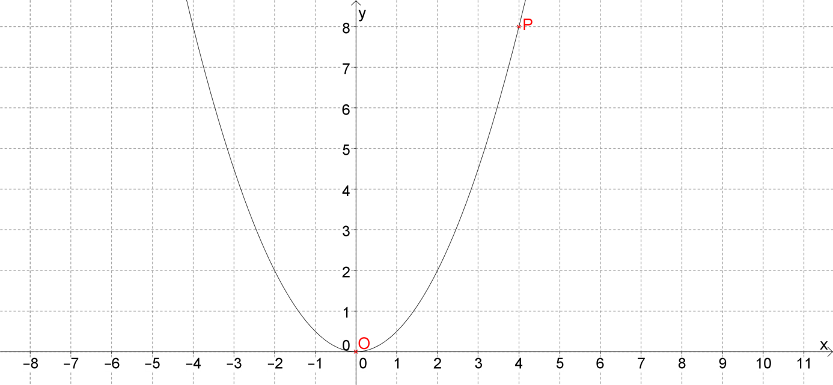

Vertiefungskurs Mathematik Klasse 12
Aufgaben zu Linienintegralen
AUFGABE 1 Berechne jeweils die Länge des Kurvenstückes zwischen den Punkten
A und B auf dem Graphen der Funktion:
a) $\left(x\right)=\sqrt{4-x^{2}}$ ; $A\left(0 | 2\right)$ ; $B\left(2 | 0\right)$
b) $g\left(x\right)=cosh⁡(x)$ ; $\left(0 | 1\right)$ ; $B\left(2 | cosh⁡(2)\right)$
c) $h\left(x\right)=2\sqrt{x}$ ; $A\left(1 | 2\right)$ ; $B\left(4 | 4\right)$

AUFGABE 2 Gegeben sind die Funktion f mit $f\left(x\right)=\sqrt{x^{3}}$ und die Punkte $A\left(1 | 1\right)$
und $B\left(4 | 8\right)$.
a) Berechne die Länge des Kurvenstückes auf dem Graphen von f zwischen den
Punkten A und B.
b) Das Kurvenstück auf dem Graphen von f zwischen den Punkten B und C hat die
Länge 50.
Bestimme die Koordinaten des Punktes C.

AUFGABE 3 Gegeben ist die Funktion f mit $f\left(x;y\right)=\frac{1}{x^{2}+y^{2}}$ mit $\left(x;y\right)≠(0 ;0)$ .
Berechne jeweils die Linienintegrale zwischen den Punkten $P\left(0 | 2\right)$ und $Q\left(2 | 0\right)$
längs der Wege 1 bis 4.
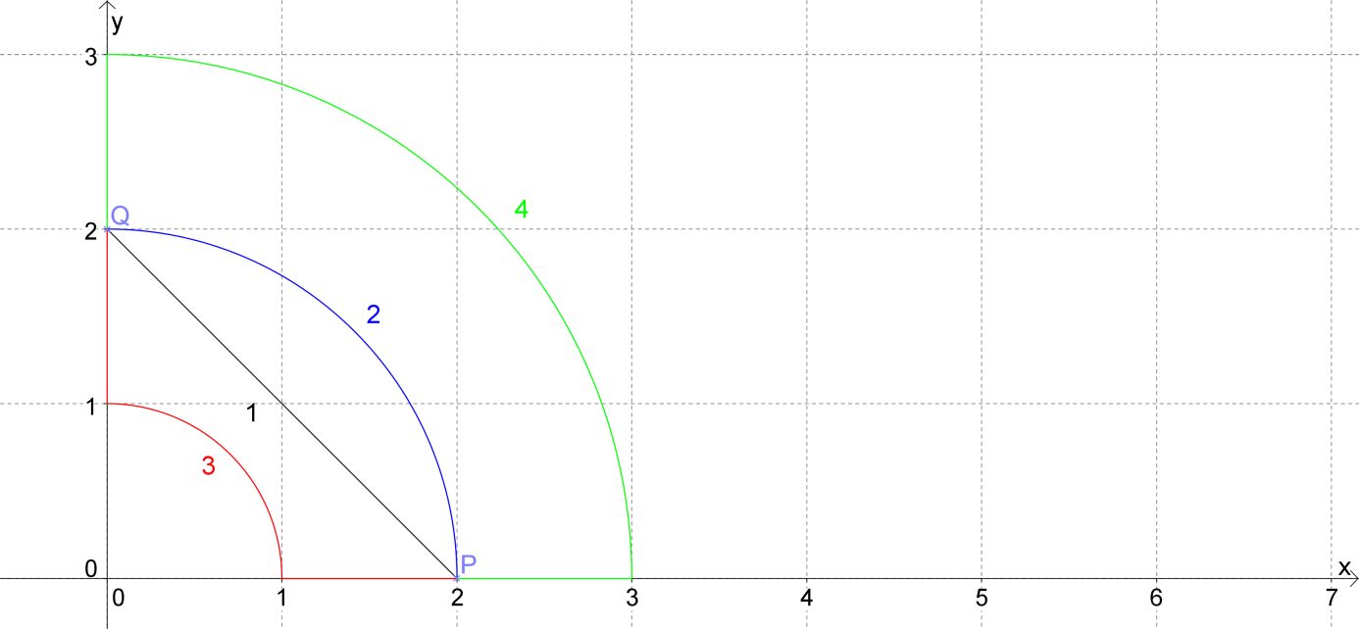
Hinweis: $f\left(x\right)=arctan⁡(x)$ $f'\left(x\right)=\frac{1}{x^{2}+1}$
Vertiefungskurs Mathematik Klasse 12
Lösungen: Aufgaben zu Linienintegralen
AUFGABE 1
a) $f\left(x\right)=\sqrt{4-x^{2}}$ $f^{'}\left(x\right)=\frac{-2x}{2∙\sqrt{4-x^{2}}}=-\frac{x}{\sqrt{4-x^{2}}}$
Länge L des Kurvenstückes: $L=\int_{0}^{2}{\sqrt{1+{\left(f^{'}(x)\right)}^{2}}dx=\int_{0}^{2}{\sqrt{1+\frac{x^{2}}{4-x^{2}}}dx}}$
$$L=\int_{0}^{2}{\sqrt{\frac{4}{4-x^{2}}}dx}$$
Substitution: $x=2sin⁡(t)$ $\frac{dx}{dt}=2cos⁡(t)$ $dx=2\cos\left(t\right)dt$
Grenzen: $t_{1}=0$ und $t_{2}=\frac{π}{2}$
$$L=\int_{0}^{\frac{π}{2}}{\sqrt{\frac{4}{4-{4\left(sin⁡(t)\right)}^{2}}}∙2\cos\left(t\right)dt=\int_{0}^{\frac{π}{2}}{\sqrt{\frac{4}{{4\left(cos⁡(t)\right)}^{2}}}∙2\cos\left(t\right)dt=\int_{0}^{\frac{π}{2}}{\frac{2\cos\left(t\right)}{cos⁡(t)}dt}}}$$
$$L=\int_{0}^{\frac{π}{2}}{2dt={\left[2t\right]}_{0}^{\frac{π}{2}}=π}$$
b) $g\left(x\right)=cosh⁡(x)$ $g^{'}\left(x\right)=sinh⁡(x)$
Länge L des Kurvenstückes: $L=\int_{0}^{2}{\sqrt{1+{\left(g^{'}(x)\right)}^{2}}dx=\int_{0}^{2}{\sqrt{1+{\left(\sinh{(x)}\right)}^{2}}dx}}$
$$L=\int_{0}^{2}{\cosh{(x)}dx}={\left[\sinh{(x)}\right]}_{0}^{2}=\sinh\left(2\right)-\sinh\left(0\right)=\sinh{(2)≈3,63}$$
c) $h\left(x\right)=2\sqrt{x}$ $h^{'}\left(x\right)=\frac{2}{2∙\sqrt{x}}=\frac{1}{\sqrt{x}}$
Länge L des Kurvenstückes: $L=\int_{1}^{4}{\sqrt{1+{\left(h^{'}(x)\right)}^{2}}dx=\int_{1}^{4}{\sqrt{1+\frac{1}{x}}dx}}$
Substitution: $u^{2}=1+\frac{1}{x}$ $x=\frac{1}{u^{2}-1}$
Partialbruchzerlegung: $x=\frac{1}{u^{2}-1}=\frac{1}{\left(u-1\right)∙\left(u+1\right)}=\frac{\frac{1}{2}}{u-1}-\frac{\frac{1}{2}}{u+1}=\frac{1}{2}∙\left(\frac{1}{u-1}-\frac{1}{u+1}\right)$
$\frac{dx}{du}=\frac{1}{2}∙\left(-\frac{1}{{\left(u-1\right)}^{2}}+\frac{1}{{\left(u+1\right)}^{2}}\right)$ $dx=\frac{1}{2}∙\left(-\frac{1}{{\left(u-1\right)}^{2}}+\frac{1}{{\left(u+1\right)}^{2}}\right)du$
Grenzen: $u_{1}=\sqrt{2}$ und $u_{2}=\sqrt{\frac{5}{4}}$
$$L=\int_{\sqrt{2}}^{\sqrt{\frac{5}{4}}}{\sqrt{u^{2}}∙ \frac{1}{2}∙\left(-\frac{1}{{\left(u-1\right)}^{2}}+\frac{1}{{\left(u+1\right)}^{2}}\right)du=\frac{1}{2}∙\int_{\sqrt{2}}^{\sqrt{\frac{5}{4}}}{ \left(-\frac{u}{{\left(u-1\right)}^{2}}+\frac{u}{{\left(u+1\right)}^{2}}\right)du}}$$
$$L=\frac{1}{2}∙\left(\int_{\sqrt{2}}^{\sqrt{\frac{5}{4}}}{ \frac{u}{{\left(u+1\right)}^{2}}du}-\int_{\sqrt{2}}^{\sqrt{\frac{5}{4}}}{\frac{u}{{\left(u-1\right)}^{2}}du}\right)$$

$I_{1}$ $I_{2}$
$$I_{1}=\int_{\sqrt{2}}^{\sqrt{\frac{5}{4}}}{ \frac{u}{{\left(u+1\right)}^{2}}du}=\int_{\sqrt{2}}^{\sqrt{\frac{5}{4}}}{ \frac{u+1-1}{{\left(u+1\right)}^{2}}du=}\int_{\sqrt{2}}^{\sqrt{\frac{5}{4}}}{ \frac{1}{u+1}du-\int_{\sqrt{2}}^{\sqrt{\frac{5}{4}}}{ \frac{1}{{\left(u+1\right)}^{2}}du}}$$

$I_{1;a}$ $I_{1;b}$

$$I_{1;a}=\int_{\sqrt{2}}^{\sqrt{\frac{5}{4}}}{ \frac{1}{u+1}du=}{\left[ln\left(u+1\right)\right]}_{\sqrt{2}}^{\sqrt{\frac{5}{4}}}=ln\left(\sqrt{\frac{5}{4}}+1\right)-ln\left(\sqrt{2}+1\right)$$

$$I_{1;b}=\int_{\sqrt{2}}^{\sqrt{\frac{5}{4}}}{\frac{1}{{\left(u+1\right)}^{2}}du={\left[-\frac{1}{u+1}\right]}_{\sqrt{2}}^{\sqrt{\frac{5}{4}}}}=-\frac{1}{\sqrt{\frac{5}{4}}+1}+\frac{1}{\sqrt{2}+1}$$
$$I_{1}=ln\left(\sqrt{\frac{5}{4}}+1\right)-ln\left(\sqrt{2}+1\right)+\frac{1}{\sqrt{\frac{5}{4}}+1}-\frac{1}{\sqrt{2}+1}$$

$$I_{2}=\int_{\sqrt{2}}^{\sqrt{\frac{5}{4}}}{ \frac{u}{{\left(u-1\right)}^{2}}du}=\int_{\sqrt{2}}^{\sqrt{\frac{5}{4}}}{ \frac{u-1+1}{{\left(u-1\right)}^{2}}du=}\int_{\sqrt{2}}^{\sqrt{\frac{5}{4}}}{ \frac{1}{u-1}du+\int_{\sqrt{2}}^{\sqrt{\frac{5}{4}}}{ \frac{1}{{\left(u-1\right)}^{2}}du}}$$

$I_{2;a}$ $I_{2;b}$

$$I_{2;a}=\int_{\sqrt{2}}^{\sqrt{\frac{5}{4}}}{ \frac{1}{u-1}du=}{\left[ln\left(u-1\right)\right]}_{\sqrt{2}}^{\sqrt{\frac{5}{4}}}=ln\left(\sqrt{\frac{5}{4}}-1\right)-ln\left(\sqrt{2}-1\right)$$

$$I_{2;b}=\int_{\sqrt{2}}^{\sqrt{\frac{5}{4}}}{\frac{1}{{\left(u-1\right)}^{2}}du={\left[-\frac{1}{u-1}\right]}_{\sqrt{2}}^{\sqrt{\frac{5}{4}}}}=-\frac{1}{\sqrt{\frac{5}{4}}-1}+\frac{1}{\sqrt{2}-1}$$

$$I_{2}=ln\left(\sqrt{\frac{5}{4}}-1\right)-ln\left(\sqrt{2}-1\right)-\frac{1}{\sqrt{\frac{5}{4}}-1}+\frac{1}{\sqrt{2}-1}$$

$$I_{1}-I_{2}=ln\left(\sqrt{\frac{5}{4}}+1\right)-ln\left(\sqrt{\frac{5}{4}}-1\right)-ln\left(\sqrt{2}+1\right)+ln\left(\sqrt{2}-1\right)+\frac{1}{\sqrt{\frac{5}{4}}+1}$$
$$+\frac{1}{\sqrt{\frac{5}{4}}-1}-\frac{1}{\sqrt{2}+1}-\frac{1}{\sqrt{2}-1}$$
Anwenden von Logarithmengesetzen und Rationalmachen der Nenner liefert:
$$ln\left(\sqrt{\frac{5}{4}}+1\right)-ln\left(\sqrt{\frac{5}{4}}-1\right)=ln\left(\frac{\sqrt{\frac{5}{4}}+1}{\sqrt{\frac{5}{4}}-1}\right)=ln\left(\frac{{\left(\sqrt{\frac{5}{4}}+1\right)}^{2}}{\frac{1}{4}}\right)$$
$$=ln\left(4∙{\left(\frac{1}{2}∙\sqrt{5}+1\right)}^{2}\right)=ln\left({\left(2∙\left(\frac{1}{2}∙\sqrt{5}+1\right)\right)}^{2}\right)=2∙ln\left(\sqrt{5}+2\right)$$

$$ln\left(\sqrt{2}-1\right)-ln\left(\sqrt{2}+1\right)=ln\left(\frac{\sqrt{2}-1}{\sqrt{2}+1}\right)=ln\left(\frac{{\left(\sqrt{2}-1\right)}^{2}}{1}\right)=2∙ln\left(\sqrt{2}-1\right)$$

$$\frac{1}{\sqrt{\frac{5}{4}}+1}+\frac{1}{\sqrt{\frac{5}{4}}-1}=\frac{\sqrt{\frac{5}{4}}-1+\sqrt{\frac{5}{4}}+1}{\left(\sqrt{\frac{5}{4}}+1\right)∙\left(\sqrt{\frac{5}{4}}-1\right)}=\frac{2∙\frac{1}{2}∙\sqrt{5}}{\frac{1}{4}}=4∙\sqrt{5}$$

$$-\frac{1}{\sqrt{2}+1}-\frac{1}{\sqrt{2}-1}=-\left(\frac{\sqrt{2}-1+\sqrt{2}+1}{\left(\sqrt{2}+1\right)∙\left(\sqrt{2}-1\right)}\right)=-\frac{2∙\sqrt{2}}{1}=-2∙\sqrt{2}$$
$$I_{1}-I_{2}=2∙ln\left(\sqrt{5}+2\right)+2∙ln\left(\sqrt{2}-1\right)+4∙\sqrt{5}-2∙\sqrt{2}$$

$$I_{1}-I_{2}=2∙\left(ln\left(\sqrt{5}+2\right)+ln\left(\sqrt{2}-1\right)+2∙\sqrt{5}-\sqrt{2}\right)$$

$$L=\frac{1}{2}∙\left(I_{1}-I_{2}\right)=ln\left(\sqrt{5}+2\right)+ln\left(\sqrt{2}-1\right)+2∙\sqrt{5}-\sqrt{2}≈3,62$$

AUFGABE 2
a) $f\left(x\right)=\sqrt{x^{3}}=x^{1,5}$ $f^{'}\left(x\right)=\frac{3}{2}x^{0,5}=\frac{3}{2}\sqrt{x}$
Länge L des Kurvenstückes: $L=\int_{1}^{4}{\sqrt{1+{\left(f^{'}(x)\right)}^{2}}dx=\int_{1}^{4}{\sqrt{1+\frac{9}{4}x}dx}}$
Substitution: $u=1+\frac{9}{4}x$ $x=\frac{4}{9}∙\left(u-1\right)$
$\frac{dx}{du}=\frac{4}{9}$ $dx=\frac{4}{9}du$

Grenzen: $u_{1}=\frac{13}{4}$ und $u_{2}=10$
$$L=\int_{\frac{13}{4}}^{10}{\sqrt{u}∙\frac{4}{9}du=\frac{4}{9}∙}\int_{\frac{13}{4}}^{10}{u^{0,5}du=\frac{4}{9}∙{\left[\frac{2}{3}∙u^{1,5}\right]}_{\frac{13}{4}}^{10}=\frac{8}{27}∙{\left[\sqrt{u^{3}}\right]}_{\frac{13}{4}}^{10}}$$

$$L=\frac{8}{27}∙\left(10∙\sqrt{10}-\frac{13}{4}∙\sqrt{\frac{13}{4}}\right)=\frac{8}{27}∙\left(10∙\sqrt{10}-\frac{13}{8}∙\sqrt{13}\right)≈7,63$$

b) $L=\int_{4}^{a}{\sqrt{1+{\left(f^{'}(x)\right)}^{2}}dx=\int_{4}^{a}{\sqrt{1+\frac{9}{4}x}dx=50}}$
Aus a) folgt:
$$L=\int_{10}^{1+\frac{9}{4}a}{\sqrt{u}∙\frac{4}{9}du=\frac{8}{27}∙{\left[\sqrt{u^{3}}\right]}_{10}^{1+\frac{9}{4}a}}=\frac{8}{27}∙\left({\left(1+\frac{9}{4}a\right)}^{\frac{3}{2}}-10∙\sqrt{10}\right)=50$$
${\left(1+\frac{9}{4}a\right)}^{\frac{3}{2}}-10∙\sqrt{10}=\frac{675}{4}$ ${\left(1+\frac{9}{4}a\right)}^{\frac{3}{2}}=\frac{675}{4}+10∙\sqrt{10}$

$1+\frac{9}{4}a={\left(\frac{675}{4}+10∙\sqrt{10}\right)}^{\frac{2}{3}}$ $a=\frac{4}{9}∙\left({\left(\frac{675}{4}+10∙\sqrt{10}\right)}^{\frac{2}{3}}-1\right)≈14,77$

$f\left(a\right)=\sqrt{a^{3}}≈56,79$

$C\left(14,77 | 56,79\right)$
AUFGABE 3
Weg 1: $y=2-x$ mit $0≤x≤2$ $y^{'}=-1$
Linienintegral:
$$I_{1}=\int_{0}^{2}{f\left(x;y(x)\right)∙\sqrt{1+{\left(y^{'}(x)\right)}^{2}}dx=}\int_{0}^{2}{\frac{1}{x^{2}+{\left(2-x\right)}^{2}}∙\sqrt{1+{\left(-1\right)}^{2}}dx}$$
$$I_{1}=\int_{0}^{2}{\frac{1}{{2x}^{2}-4x+4}∙\sqrt{2}dx}=\frac{\sqrt{2}}{2}∙\int_{0}^{2}{\frac{1}{x^{2}-2x+2}dx=\frac{\sqrt{2}}{2}∙\int_{0}^{2}{\frac{1}{x^{2}-2x+1+1}dx}}$$
$$I_{1}=\frac{\sqrt{2}}{2}∙\int_{0}^{2}{\frac{1}{{\left(x-1\right)}^{2}+1}dx}$$
Substitution: $u=x-1$ $x=u+1$ $dx=du$
Grenzen: $u_{1}=-1$ und $u_{2}=1$
$$I_{1}=\frac{\sqrt{2}}{2}∙\int_{-1}^{1}{\frac{1}{u^{2}+1}du=}\frac{\sqrt{2}}{2}∙{\left[arctan⁡(u)\right]}_{-1}^{1}=\frac{\sqrt{2}}{2}∙\left(\arctan\left(1\right)-arctan⁡(-1)\right)$$
$$I_{1}=\frac{\sqrt{2}}{2}∙\left(\frac{π}{4}-\left(-\frac{π}{4}\right)\right)=\frac{\sqrt{2}}{2}∙\frac{π}{2}=\frac{\sqrt{2}∙π}{4}≈1,11$$
Weg 2: $x=2∙sin⁡(t)$ ; $y=2∙cos⁡(t)$ mit $0≤t≤\frac{π}{2}$ (Parameterdarstellung)
$\frac{dx}{dt}=x^{'}\left(t\right)=2∙cos⁡(t)$ und $\frac{dy}{dt}=y^{'}\left(t\right)=-2∙sin⁡(t)$
Linienintegral:
$$I_{2}=\int_{0}^{\frac{π}{2}}{f\left(x(t);y(t)\right)∙\sqrt{{\left(x^{'}(t)\right)}^{2}+{\left(y^{'}(t)\right)}^{2}}dt}$$
$$I_{2}=\int_{0}^{\frac{π}{2}}{\frac{1}{4∙{\left(sin⁡(t)\right)}^{2}+4∙{\left(cos⁡(t)\right)}^{2}}∙\sqrt{4∙{\left(cos⁡(t)\right)}^{2}+4∙{\left(sin⁡(t)\right)}^{2}}dt}$$
$$I_{2}=\int_{0}^{\frac{π}{2}}{\frac{1}{4∙\left({\left(sin⁡(t)\right)}^{2}+{\left(cos⁡(t)\right)}^{2}\right)}∙\sqrt{4∙\left({\left(sin⁡(t)\right)}^{2}+{\left(cos⁡(t)\right)}^{2}\right)}dt}$$
$$I_{2}=\int_{0}^{\frac{π}{2}}{\frac{1}{4}∙\sqrt{4}dt=\int_{0}^{\frac{π}{2}}{\frac{1}{2}dt={\left[\frac{1}{2}t\right]}_{0}^{\frac{π}{2}}=\frac{π}{4}≈0,79}}$$

Weg 3: Der Weg 3 besteht aus drei Teilstücken, wobei die Teilstücke 1 und 3 aus
Symmetriegründen den gleichen Wert liefern.
Teilstück 1: Strecke von Q zum Punkt $A\left(0 | 1\right)$
Teilstück 2: Viertelkreis vom Punkt $A\left(0 | 1\right)$ zum Punkt $B\left(1 | 0\right)$
Teilstück 3: Strecke von $B\left(1 | 0\right)$ zum Punkt P
a) Teilstück 3: $y=0$ ; $1≤x≤2$ $y^{'}=0$
Linienintegral:
$$I_{3a}=\int_{1}^{2}{f\left(x;y(x)\right)∙\sqrt{1+{\left(y^{'}(x)\right)}^{2}}dx=\int_{1}^{2}{\frac{1}{x^{2}}∙\sqrt{1+{\left(0\right)}^{2}}dx=\int_{1}^{2}{\frac{1}{x^{2}}dx}}}$$
$$I_{3a}={\left[-\frac{1}{x}\right]}_{1}^{2}=-\frac{1}{2}-\left(-1\right)=\frac{1}{2}$$
b) Teilstück 2: $x=sin⁡(t)$ ; $y=cos⁡(t)$ mit $0≤t≤\frac{π}{2}$ (Parameterdarstellung)
$\frac{dx}{dt}=x^{'}\left(t\right)=cos⁡(t)$ und $\frac{dy}{dt}=y^{'}\left(t\right)=-sin⁡(t)$
Linienintegral:
$$I_{3b}=\int_{0}^{\frac{π}{2}}{f\left(x(t);y(t)\right)∙\sqrt{{\left(x^{'}(t)\right)}^{2}+{\left(y^{'}(t)\right)}^{2}}dt}$$
$$I_{3b}=\int_{0}^{\frac{π}{2}}{\frac{1}{{\left(sin⁡(t)\right)}^{2}+{\left(cos⁡(t)\right)}^{2}}∙\sqrt{{\left(cos⁡(t)\right)}^{2}+{\left(sin⁡(t)\right)}^{2}}dt}$$
$$I_{3b}=\int_{0}^{\frac{π}{2}}{\frac{1}{1}∙\sqrt{1}dt=\int_{0}^{\frac{π}{2}}{1dt={\left[t\right]}_{0}^{\frac{π}{2}}=\frac{π}{2}}}$$
$$I_{3}=2∙I_{3a}+I_{3b}=2∙\frac{1}{2}+\frac{π}{2}=1+\frac{π}{2}≈2,57$$
Weg 4: Der Weg 4 besteht aus drei Teilstücken, wobei die Teilstücke 1 und 3 aus
Symmetriegründen den gleichen Wert liefern.
Teilstück 1: Strecke von Q zum Punkt $C\left(0 | 3\right)$
Teilstück 2: Viertelkreis vom Punkt $C\left(0 | 3\right)$ zum Punkt $D\left(3 | 0\right)$
Teilstück 3: Strecke von $D\left(3 | 0\right)$ zum Punkt P
a) Teilstück 3: $y=0$ ; $2≤x≤3$ $y^{'}=0$
Linienintegral:
$$I_{4a}=\int_{2}^{3}{f\left(x;y(x)\right)∙\sqrt{1+{\left(y^{'}(x)\right)}^{2}}dx=\int_{2}^{3}{\frac{1}{x^{2}}∙\sqrt{1+{\left(0\right)}^{2}}dx=\int_{2}^{3}{\frac{1}{x^{2}}dx}}}$$
$$I_{4a}={\left[-\frac{1}{x}\right]}_{2}^{3}=-\frac{1}{3}-\left(-\frac{1}{2}\right)=\frac{1}{6}$$
b) Teilstück 2: $x=3∙sin⁡(t)$ ; $y=3∙cos⁡(t)$ mit $0≤t≤\frac{π}{2}$ (Parameterdarstellung)
$\frac{dx}{dt}=x^{'}\left(t\right)=3∙cos⁡(t)$ und $\frac{dy}{dt}=y^{'}\left(t\right)=-3∙sin⁡(t)$
Linienintegral:
$$I_{4b}=\int_{0}^{\frac{π}{2}}{f\left(x(t);y(t)\right)∙\sqrt{{\left(x^{'}(t)\right)}^{2}+{\left(y^{'}(t)\right)}^{2}}dt}$$
$$I_{4b}=\int_{0}^{\frac{π}{2}}{\frac{1}{{\left(9∙sin⁡(t)\right)}^{2}+{\left(9∙cos⁡(t)\right)}^{2}}∙\sqrt{{\left(9∙cos⁡(t)\right)}^{2}+9∙{\left(sin⁡(t)\right)}^{2}}dt}$$
$$I_{4b}=\int_{0}^{\frac{π}{2}}{\frac{1}{9∙\left({\left(sin⁡(t)\right)}^{2}+{\left(cos⁡(t)\right)}^{2}\right)}∙\sqrt{9∙\left({\left(sin⁡(t)\right)}^{2}+{\left(cos⁡(t)\right)}^{2}\right)}dt}$$

$$I_{4b}=\int_{0}^{\frac{π}{2}}{\frac{1}{9}∙\sqrt{9}dt=\int_{0}^{\frac{π}{2}}{\frac{1}{3}dt={\left[\frac{1}{3}t\right]}_{0}^{\frac{π}{2}}=\frac{π}{6}}}$$
$$I_{4}=2∙I_{4a}+I_{4b}=2∙\frac{1}{6}+\frac{π}{6}=\frac{1}{6}∙\left(2+π\right)≈0,86$$

